1. **实验目的**

理解存储系统进行位扩展、字扩展的基本原理，能利用相关原理解决实验中汉字字库的存储扩展问题，并能够使用正确的字库数据填充。

1. **实验内容**

现有如下 ROM 组件，4片4K*32位 ROM ，7片 16K*32位 ROM，请在 Logisim 平台构建 GB2312 汉字编码的16K*16点阵汉字字库，电路输入为汉字区号和位号，电路输出为8×32位（16K*16=256 位点阵信息），待完成的字库电路输入输出引脚见后图，具体参见工程文件中的 storage.circ 文件，图中左侧是输入引脚，分别对应汉字区位码的区号和位号，中间区域为8个32位的输出引脚，可一次性提供一个汉字的256位点阵显示信息，右侧是实际显示区域，用于观测汉字显示是否正常。待完成字库子电路封装已经完成，请勿修改以免影响后续自动测试功能。

**电路框架**

alu.circ

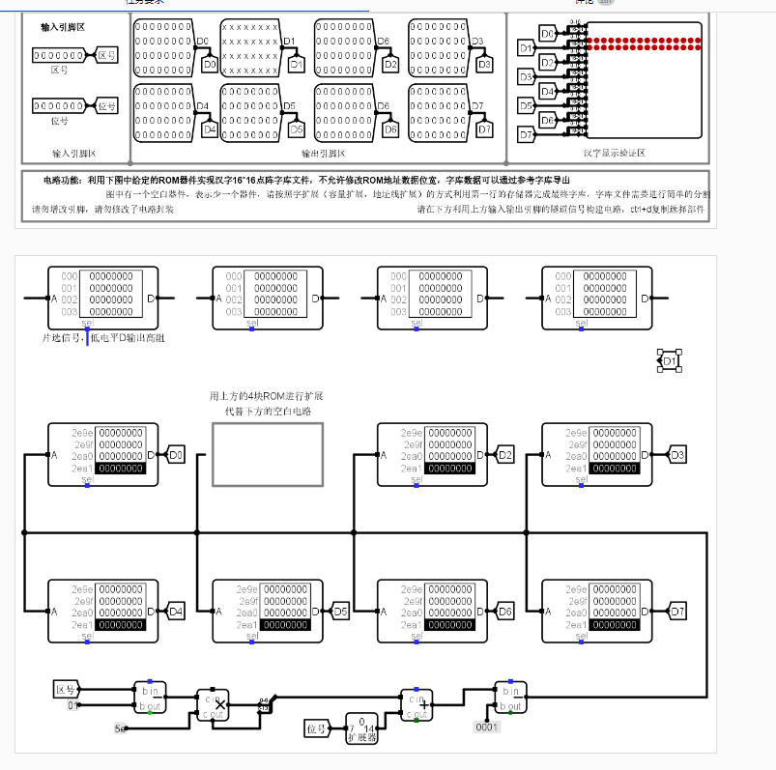

**电路引脚**

| **信号** | **输入/输出** | **位宽** | **说明** |
| --- | --- | --- | --- |
| 区号Qu | 输入 | 7 位 | 汉字区位码的区号 |
| 位号Wei | 输入 | 7 位 | 汉字区位码的位号 |
| Di | 输出 | 32 位 | 汉字点阵信息 |

1. **电路设计**

1.对4个ROM存储器的数据进行编辑，其内容为HZK16.1.txt，将此文本划分为4部分（0000-0ff0，1000-1ff0…）分别写入。

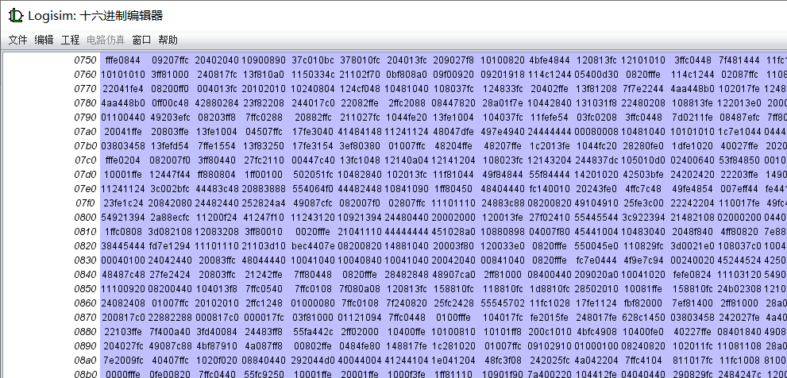

2.将4片ROM存储器进行级联，完成电路如下图所示：

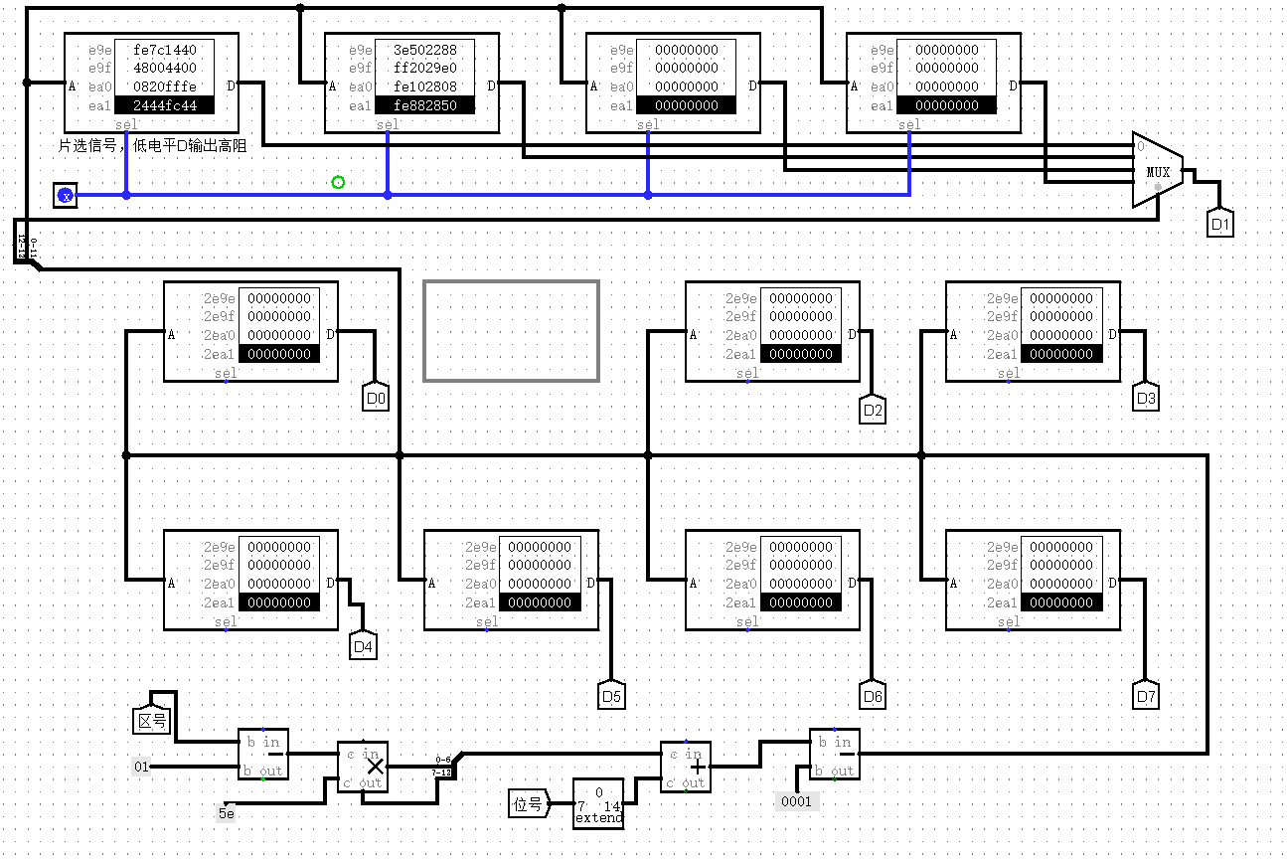

1. **实验结果**
2. 打开测试电路，进行测试，结果如下：

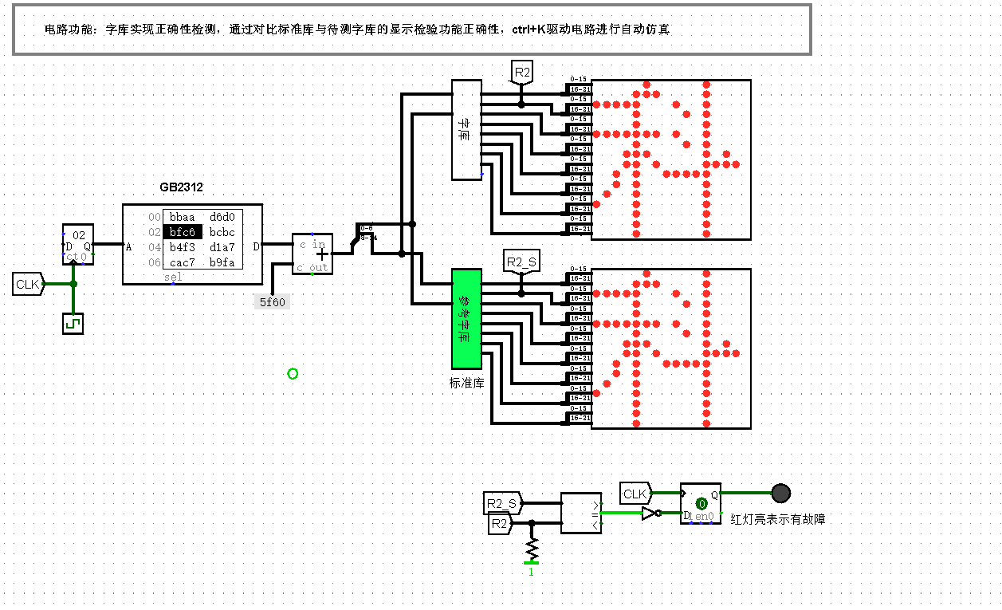

可以看到，字库电路设计正确

1. 将代码提交至平台评测：

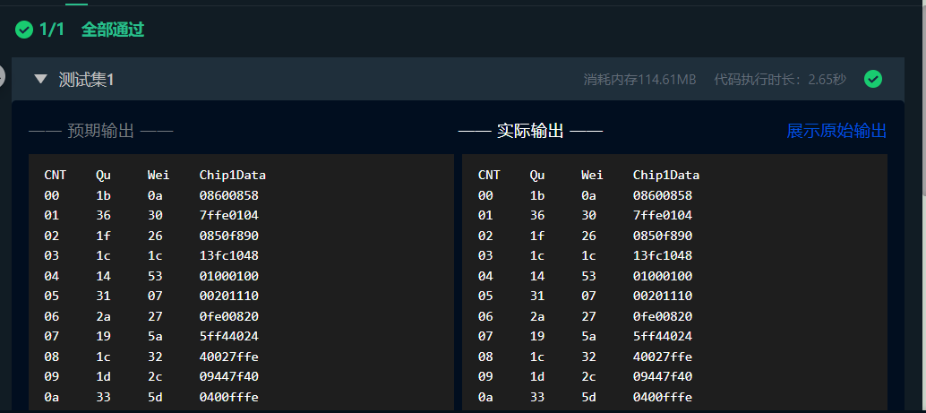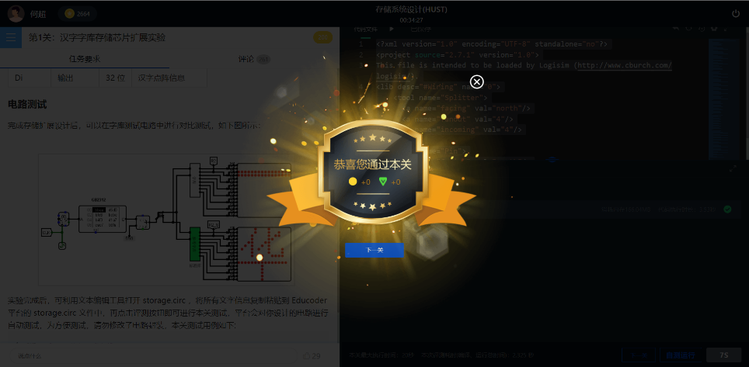

1. **实验总结/体会**

通过本次实验，我了解到如何使用ROM芯片储存数据，比如将ROM作为汉字的字库，这其中涉及到了ROM拓展等知识，同时，使用测试电路验证拓展的成功与否也是让我比较惊奇的，值得研究探讨。本次实验中让我了解到ROM芯片的使用，操作，与级联的基本方法，并且进一步学习了一些逻辑电路基本元件的使用场景和具体使用方法。同时，我也更加了解了LOGISIM软件的使用。完成实验借助同学的帮助与互联网资料的查询将使知识点理解的更为具体透彻。为以后的实验课程打下了基础。